Программно-аппаратный комплекс автоматического контроля геометрии и отбраковки алюминиевых слитков

Denis Zinchenko
Software Engineer,
Alvasoft
Krasnoyarsk, Russian Federation
denis.zinchenko@alvasoft.ru
Vasiliy Panko,
Siberian Federal University
Institute of Engineering Physics and Radioelectronics
Krasnoyarsk, Russian Federation
vpanko@sfu-kras.ru

Аннотация — В статье рассматривается реализация программно-аппаратного комплекса для измерения геометрии алюминиевых слитков на производстве.
Ключевые слова — бесконтактное измерение; алюминиевый слиток; контроль геометрии; лазерный датчик; математическаяя модель

Введение
На предприятиях металлургической отрасли выпускаются слитки из алюминия и его сплавов, имеющие цилиндрическую и плоскую форму (рисунок 1). К качеству такой продукции предъявляются самые высокие требования, в частности к её геометрическим характеристикам, размерам и форме. Согласно стандартному регламенту, контролю подлежат как минимум 14 параметров для плоских слитков: длина, ширина, высота, кривизна в разных плоскостях и др. В силу механического износа и неидеального состояния оборудования для отлива алюминиевых слитков, их форма несколько отклоняется от идеальной. При этом нарушается как плоскостность граней слитка, так и его габаритные размеры.
Рисунок 1. Плоские алюминиевые слитки
Для преодоления необходимости ручного измерения всех геометрических характеристик слитков был разработан программно-аппаратный комплекс для автоматического контроля и отбраковки указанной продукции. В основе этой системы лежат механизмы бесконтактного измерения расстояния с помощью лазерных датчиков и математические алгоритмы обработки полученной информации. В результате работы строится виртуальная модель реального слитка и по ней вычисляются отклонения в размерах, искривления и тд.
В настоящее время измерения отклонения формы слитков плоских выполняются в соответствии с “Методикой выполнения измерений для слитков плоских из алюминия и алюминиевых деформируемых сплавов” [1].
Некоторые из измеряемых параметров слитков приведены в следующем списке.
- Толщина. Измеряется в торце по двум сторонам вдоль прямых вертикальных линий, расположенных на расстоянии 100 мм от узких граней боковой поверхности слитка (рисунок 2).
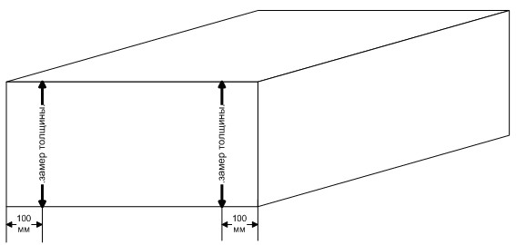
Рисунок 2. Толщина
- Ширина. Измеряется в торце литниковой части.
- Длина. Измеряется вдоль центральной горизонтальной оси верхней широкой грани от торца литниковой части для обрезных слитков - до торца донной части, для необрезных слитков - до мнимой линии донника.
- Диагональная кривизна. Отклонение от плоскости вдоль одной из широких или узких граней, замеренное вдоль диагонали данных граней. Измеряется линейкой расстояние от поверхности слитка до натянутой без провисания стальной проволоки. Замер производится на середине длины слитка. Стальная проволока натягивается по диагонали от торца литниковой части слитка до: торца донной части (для обрезного слитка); точки отстоящей на расстоянии 1-й толщины слитка от мнимой линии донной части.
- Поперечная кривизна. Отклонение от плоскости вдоль центральной горизонтальной оси одной из узких граней. Измеряется линейкой расстояние от поверхности слитка до натянутой без провисания стальной проволоки. Замер производится на середине длины слитка. Стальная проволока натягивается от торца литниковой части для обрезного слитка - до торца донной части, для необрезного слитка - до точки, отстоящей на 150 мм от мнимой линии донной части слитка.
- Продольная кривизна. Отклонение от плоскости вдоль верхней широкой грани замеренное на расстоянии 300 мм от одной из узких граней. Измеряется линейкой расстояние от поверхности слитка до натянутой без провисания стальной проволоки. Замер производится на середине длины слитка. Стальная проволока натягивается от торца литниковой части для обрезного слитка - до торца донной части, для необрезного слитка - до точки, отстоящей на 150 мм от мнимой линии донника.
- Вогнутость. Отрицательное отклонение от плоскости вдоль центральной горизонтальной оси верхней широкой грани. Замеряется линейкой измерительной расстояние от поверхности слитка до поверочной линейки, накладываемой поперек прокатной поверхности. Измеряется в литниковой части слитка и в донной части слитка за исключением участка на расстоянии 300 мм от торца донной части обрезного слитка или 500 мм от донника не обрезного слитка.
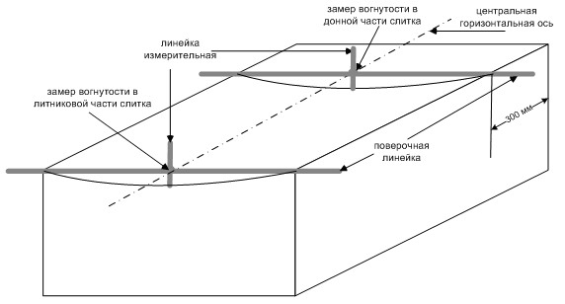
Рисунок 3. Вогнутость

Существующие способы контроля геометрии
Известен ряд методов контроля геометрии объектов, основанных на различных принципах.

Стерефотограмметрия
Система, удовлетворяющая высоким требованиям по точности измерений, а также обеспечивающая возможность одномоментного оценивания отклонений формы отражающей поверхности объекта целиком, в режиме реального времени. Такая система может быть реализована на основе принципов стереофотограмметрии [2], [3]. В частности, в [4] описана система контроля изменения формы поверхности, основанная на применении цифровых фотокамер и соответствующих алгоритмов обработки изображений.
В системе измерения координат точек поверхности, основанной на принципах стереофотограмметрии, задача обработки изображений сводится к установлению маркеров на изображениях стереопары и нахождению их координат в системе координат каждого снимка.

Трехмерное лазерное сканирование
Способ измерения основан на использовании лазерных трехмерных сканеров, обеспечивающих снятие координат произвольных объектов в пространстве с высокой точностью [5], [6].
Два или более трехмерных сканеров размещаются вокруг измеряемого слитка. Данные со сканеров поступают в систему управления, обеспечивающую “сшивание” данных в единую трехмерную модель слитка.
Преимущества метода: отсутствие движущихся частей; возможность проведения измерений для произвольного слитка, находящегося в любом месте литейного отделения; высокая точность.
Недостатки: исключительно высокая стоимость комплектующих изделий; низкая скорость измерений; потенциальная уязвимость основного узла – трехмерного сканера; сложные и неясные на данный момент алгоритмы обработки (“сшивания”) данных; потребность в пространстве для размещения системы.

Контактное измерение
Способ основан на применении лазерного трекера [7]. Оператор при помощи специального щупа дотрагивается до определенных точек на поверхности слитка. Количество и расположение точек выбирается в соответствии с регламентом измерений. Щуп измеряет координаты каждой точки в пространстве с высокой точностью (около 100 мкм) и передает их по беспроводному каналу на трекер на расстоянии до 40 м. Координаты с трекера передаются в систему управления для анализа.
Преимущества: возможность проведения измерений произвольного слитка в зоне действия координатного поля (любое место литейного отделения); не требуется перемещение слитка; отсутствие движущихся частей.
Недостатки: ручное выполнение измерений; низкая скорость выполнения измерений; отсутствует возможность снятия полного профиля поверхности слитка; не вполне ясные алгоритмы обработки результатов измерений, существует вероятность ошибок оператора; высокая стоимость комплектующих изделий.
Рисунок 4. Измерительная система

Описание предлагаемого способа измерения геометрии плоских слитков
В результате анализа имеющихся способов, был предложен новый способ измерения, суть которого заключается в следующем.
Согласно технологии изготовления, после отливки и остывания слитки направляются на пильное устройство, обеспечивающее ровный спил летниковой и донной части. Пильное устройство на большинстве предприятий имеет схожую конструкцию рольганга для перемещения слитков.
Способ измерения заключается в продольном бесконтактном “сканировании” поверхности слитка при его перемещении по рольгангу. Между роликами рольганга устанавливается измерительная установка, представляющая собой прямоугольную раму (рисунок 4).
На раме размещены лазерные бесконтактные лазерные триангуляционные датчики расстояния Banner LE550 и LE250 [8], рисунок 5. Датчики подобного рода используются в большом количестве в прочих установках литейного отделения.
Выбор датчика данного типа обусловлен необходимой точностью и диапазоном измерения. Датчик имеет следующие параметры:
- Диапазон измерения: 100-400 мм.
- Точность измерения: 0,2 мм.
- Время измерения: 2 мс.
- Выходной сигнал: аналоговый 4-20 мА.
Для выполнения измерений в соответствии с регламентом на измерительной раме должно быть установлено 16 датчиков. Измерение нижней поверхности слитка осуществляется через пространство между роликами рольганга. Измерение верхней поверхности выполняется датчиками на верхней горизонтальной части рамы. Размеры рамы выбраны таким образом, чтобы обеспечивалось измерение слитков всех имеющихся типоразмеров.
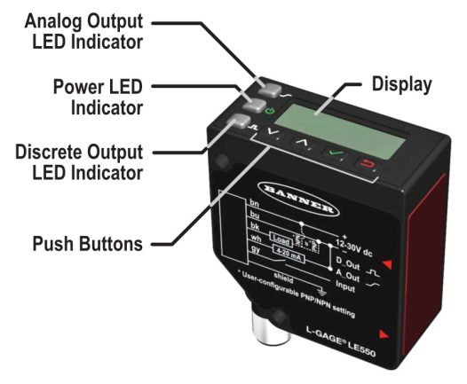
Рисунок 5. Бесконтактный датчик Banner LE550
При перемещении слитка по рольгангу датчики измеряют расстояние до поверхности слитка и передают измеренные значения в систему управления. При этом формируется чертеж поперечного сечения слитка. Благодаря передвижению слитка по рольгангу, обеспечивается снятие сечения по всей длине слитка. Таким образом, снимается потребность в сложном и ненадежном в промышленных условиях механическом устройстве, перемещающем измерительную раму вдоль слитка.
Для устранения погрешности, вызванной неидеальным размещением слитка на рольганге (отсутствием опорной точки), применяются парные датчики, направленные на слиток с противоположных сторон. Чтобы обеспечить измерение слитков различного типоразмера, используется набор датчиков, установленных на раме с различным смещением относительно ее центра.
Для компенсации возможного смещения слитка вверх-вниз и вправо-влево при движении по рольгангу используются специальные алгоритмы обработки данных.
Предложенный метод измерения геометрии слитков свободен от недостатков других описанных выше методов измерения и имеет следующие преимущества:
- Простая и надежная механическая конструкция, отсутствие движущихся частей.
- Исключается ручной труд и ошибки, вызванные человеческим фактором;
- Не требуется дополнительное место для выполнения измерений, узлы системы размещаются в пределах участка пильной установки;
- Не требуется дополнительное крановое время для перемещения слитка на площадку измерения и обратно;
- Процесс измерений не требует дополнительного времени, выполняется в ходе существующего технологического процесса;
- Полученная в ходе измерения информация представляет собой полный продольный профиль слитка (его трехмерную модель), и является существенно более полной, чем полученная при ручных измерениях. Данная информация может быть использована для диагностики состояния литейных агрегатов.
- Отсутствует вмешательство в существующий технологический процесс;
- Используются средства электронной техники и средств КИПиА, аналогичные другим участкам литейного отделения, не требуются затраты на обучение обслуживающего персонала и расширение номенклатуры ЗИП;
- Система легко внедряется на любом литейном отделении, выпускающем слитки;

Система управления
Аппаратный комплекс системы состоит из следующих частей:
- Датчики расстояния, установленные на измерительной раме.
- Программируемый логический контроллер шкафа управления Siemens S7-315.
- Сервер.
- Подключаемые клиенты.
Схема взаимодействия компонентов аппаратного комплекса изображена на рисунке 6.
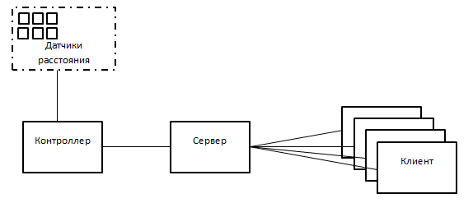
Рисунок 6. Схема взаимодействия компонентов системы управления

Программное обеспечение нижнего уровня
Программное обеспечение контроллера предназначено для сбора первичной информации, обработки и передачи на верхний уровень системы.
Программное обеспечение реализовано в среде разработки Step7 для контроллеров фирмы Siemens серии S7-300.
В шкафу сбора данных установлен контроллер, блоки ввода аналоговых и дискретных сигналов. Лазерные датчики подключены к модулям аналогового и дискретного ввода. На модуль аналогового ввода приходит сигнал о расстоянии от датчика до слитка. На модуль дискретного ввода приходит сигнал о наличии измеряемого объекта в поле действия датчика.
К контроллеру может быть подключено до 16 датчиков контроля геометрии слитка и один датчик измерения длины слитка.
Датчик измерения длины слитка может быть подключен к аналоговому входу (лазерный дальномер) или дискретному вводу быстрого счета (инкрементный датчик).
Измерение геометрии слитка начинается в следующих случаях:
- По дискретному сигналу от лазерного датчика при обнаружении слитка в поле действия датчика.
- По изменению величины аналогового сигнала, если измеренное расстояние до объекта меньше заданной величины.
Измерение геометрии слитка начинается, если хотя бы для одного из датчиков выполнилось одно из выше описанных условий.
Завершение измерения геометрии слитка происходит, если для всех датчиков не выполняются вышеперечисленные условия. Описанный алгоритм позволяет произвести измерения слитка лежащего под углом относительно оси движения.
Для каждого аналогового датчика программное обеспечение позволяет задать пределы измерения и границу обнаружения слитка, находится данный датчик в работе или нет. Опрос всех датчиков производится по прерыванию, что обеспечивает высокую частоту опроса и точность временных интервалов между измерениями. Для каждого аналогового датчика создан кольцевой буфер на 1000 значений, что позволяет хранить данные до их передачи на управляющий сервер. Аналогичным образом реализован кольцевой буфер для хранения точного времени измерения параметров. Ячейки с одинаковым номером во всех кольцевых буферах содержат одномоментные измерения, что позволяет легко синхронизировать полученные данные с верхним уровнем системы. При пропадании связи с АРМ оператора кольцевой буфер может переполниться, при этом новые данные будут записаны поверх самых старых.
При нормальной работе установки, после каждого сканирования слитка программное обеспечение верхнего уровня производит обнуление кольцевых буферов и установку указателей начальной и конечной ячейки не считанных данных на первую ячейку кольцевого буфера. Во время сканирования слитка программное обеспечение верхнего уровня производит загрузку данных с контролера, начиная от указателя на начальную ячейку несчитанных данных, и заканчивая указателем на последнюю ячейку несчитанных данных, после чего перемещает указатель начальной ячейки несчитанных данных на позицию за последней считанной ячейкой. Положение указателя на последнюю ячейку несчитанных данных обновляет контроллер, по мере опроса аналоговых датчиков.

Программное обеспечение верхнего уровня
Для реализации верхнего уровня программного обеспечения системы автоматической диагностики и отбраковки алюминиевых слитков используется следующий набор технологий.
Серверная часть программного комплекса:
- Фреймворк Microsoft .Net версии 4.0.
- Среда разработки Visual Studio 2010.
- Язык программирования C#.
- Технология OLE for Process Control (OPC).
- Технология Windows Communication Foundation (WCF).
- Система управления базами данных Microsoft SQL.
Клиентская часть программного комплекса:
- Фреймворк Microsoft .Net версии 4.0.
- Среда разработки Visual Studio 2010.
- Язык программирования C#.
- Графическая библиотека Open Graphics Library (OpenGL).
Взаимодействие сервера с контроллером происходит посредством протокола OPC по TCP-каналу. Клиенты подключаются к серверу по протоколу SOAP, реализованному в рамках технологии WCF. Серверное и клиентское программное обеспечение имеет в своем составе одинаковое определение WCF-контракта, что позволяет им взаимодействовать друг с другом, используя общий API-интерфейс.

Алгоритмы обработки данных
Данные, которые поступают с контроллера во время сканирования слитка – это показания датчиков, которые выражаются расстоянием до поверхности слитка. В результате, эти данные включают много шумов. Для того, чтобы построить модель слитка, необходимо применять фильтры и специальные алгоритмы, которые будут учитывать посторонние движения слитка, его вибрацию, покачивания, подпрыгивания на рольгангах, откаты назад и др.
К самым простым фильтрам, которые используются при построении модели слитка, относятся:
Модифицированный медианный фильтр – один из видов цифровых фильтров, широко используемый в цифровой обработке сигналов и изображений для уменьшения уровня шума [9]. Медианный фильтр является нелинейным КИХ-фильтром. Значения точек внутри окна фильтрации сортируются в порядке возрастания и точка, соответствующая середине окна, заменяется другим значением, попадающим в центр отсортированного массива.
Этот метод влияет на пики в наименьшей степени, хорошо сглаживает базовую линию, не меняет форму пика на склонах и очень эффективно устраняет отдельные выбросы (в этом случае выброс заменяется на одну из соседних точек). 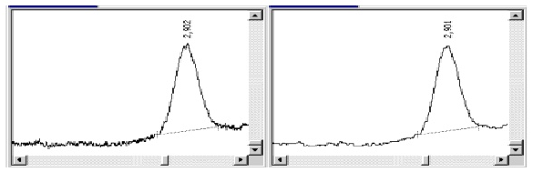
Рисунок 7. Результаты обработки данных с помощью медианного фильтра
Линейный фильтр – динамическая система, применяющая некий линейный оператор ко входному сигналу для выделения или подавления определённых частот сигнала и других функций по обработке входного сигнала. Линейные фильтры широко применяются в электронике, цифровой обработке сигналов и изображений, в оптике, теории управления и других областях.
Кроме простейших фильтров, применяются более сложные и специфичные алгоритмы, которые позволяют построить модель слитка, даже если во время сканирования происходили подпрыгивания, вибрация и др.

Хранение данных
Все данные, поступающие от контроллера, а также данные расчетов и параметров слитка, сохраняются в локальной базе данных, которая управляется СУБД Microsoft SQL.
Microsoft SQL Server – система управления реляционными базами данных (СУРБД), разработанная корпорацией Microsoft. Основной используемый язык запросов – Transact-SQL, создан совместно Microsoft и Sybase. Transact-SQL является реализацией стандарта ANSI/ISO по структурированному языку запросов (SQL) с расширениями. Используется для работы с базами данных размером от персональных до крупных баз данных масштаба предприятия; конкурирует с другими СУБД в этом сегменте рынка.
В среднем, для слитка длиной 5 м, 5 датчиков (4 датчика расстояния на рамке и 1 датчик положения) генерируют 50000 точек.
При сохранении в БД каждая точка характеризуется собственным идентификатором, временем измерения, идентификатором датчика и значением. Таким образом, каждая точка занимает в памяти 24 байта. Соответственно, 50000 точек занимают 1.14 мегабайта.

Анализ результатов сканирования
ПО оператора реализовано в виде оконного Windows-приложения. Взаимодействие с серверной частью происходит через TCP-соединение по протоколу SOAP, реализованном в рамках технологии WCF.
Запущенных экземпляров ПО оператора может быть сколько угодно. За счет этого возможна работа нескольких человек с системой. Кроме того, возможно разделение прав доступа, которое позволит распределять роли при работе и мониторинге состояния программно-аппаратного комплекса.
Результаты сканирования для каждого слитка доступны при просмотре графиков показаний датчиков, срезов слитка, графиков отклонения от среднего, а также визуальной 3D модели слитка.
Просмотр графиков показаний датчиков возможен как для всех датчиков одновременно, так и для каждого датчика отдельно. При этом существует возможность включать и отключать отображение конкретных точек, увеличивать или отдалять выбранные места графика.
Изменяя масштаб по оси ординат, можно сделать выводы о качестве поверхности анализируемого слитка.
Параметры слитка, которые не удовлетворяют регламенту измерений, подсвечены красными маркерами, остальные – зелеными. При наведении указателя мыши на маркер появляется информация о нем.

Заключение
В результате работы над проектом был разработан опытный образец системы, реализовано программное обеспечение нижнего уровня, серверная часть, а также АРМ оператора. Тестирование проводилось на макете слитка. Испытания показали, что предложенная концепция измерений работоспособна.
  - СТП-4.82.50-2009. Слитки плоские из алюминия и алюминиевых деформируемых сплавов. Порядок и методы измерения отклонений формы. Методика выполнения измерений.
  - Коловский, Ю. В. Проблемы измерения и отображения отклонений формы поверхности // Тез. 1-й науч. конф. "Состояние и проблемы технических измерений" / МГТУ.- Москва, 1994.
  - Ю. В. Коловский, Миронов В.А., Тен В.П. Применение нейросетей в стереофотограмметрии // Материалы междун. Научн.-техн. конф. “Системные проблемы качества, математического моделирования, информационных, электронных и лазерных технологий. М. 2001.
  - ТО-160400–01-01–2006. Разработка, изготовление и проведение испытаний системы контроля изменения формы кожуха графитовой кладки промышленных уран-графитовых реакторов. Технический отчет.
  - http://www.surphaser.com/25hsx-scanner.html.
  - http://www.faro.com/en-us/products/3d-documentation.
  - http://www.apisensor.com/index.php/products-en/i-360-en/iprobe-wireless-en.
  - L-GAGE® LE550 Laser Gauging Sensors. Instruction Manual.
  - Яншин В. В. Анализ и обработка изображений: принципы и алгоритмы.- М.: Машиностроение. 1994.

